Pohjois-Nikimäen Joenrannan perusparannus
17.3.2022 klo 11:34 Ei julkinen
Palautteen antaja: Ari Tammi
KORSON KYLÄNEUVOSTON PÄÄTÖS ASIASTA: 3.2. ALOITE 2 / 2022 Pohjois-Nikimäen Joenrannan perusparannus Päivämäärä: 13.02.2022 12:15 Idean nimi tai otsikko: Pohjois-Nikimäen Joenrannan perusparannus Kerro idea ja perustele se: Kulkureittien parantaminen Pitkäsiimalta joenrantaan, esteetön kulku. Tällä hetkellä suojatiet ovat melko turvattomat ja talvella kulku ei onnistu lainkaan. Jokivarren siistiminen olisi myös paikallaan, sekä voisi rakentaa jalankulku sillan joen yli Leppäkorventien ja Ravuntien välille. Lisäksi alueelle voisi tehdä viihtyisiä nurmialueita, penkkejä pöytineen sekä ulkoliikuntapaikan, ehkä jopa uimalaiturin. Alue on jo nyt erittäin suosittu ulkoilupaikka Pohjois-Nikinmäkeläisille, ja sen kunnostaminen asukasmäärän kasvaessa parantaisi entisestään kaupunginosan vetovoimaa. Idean lähettäjän sähköposti: petttu@gmail.com PÄÄTÖSESITYS Korson Kyläneuvoston toimitus esittää, että asiasta keskustellaan yleiskokouksessa ja lähetetään aloite Kyläneuvoston toimitukselle valmisteltavaksi. PÄÄTÖS Korson Kyläneuvosto päätti lähettää aloitteen Kyläneuvoston toimitukselle valmisteltavaksi ja lähetettäväksi Vantaan kaupungille.

Palautteen liitteet
KUVA JOKIVARRESTA
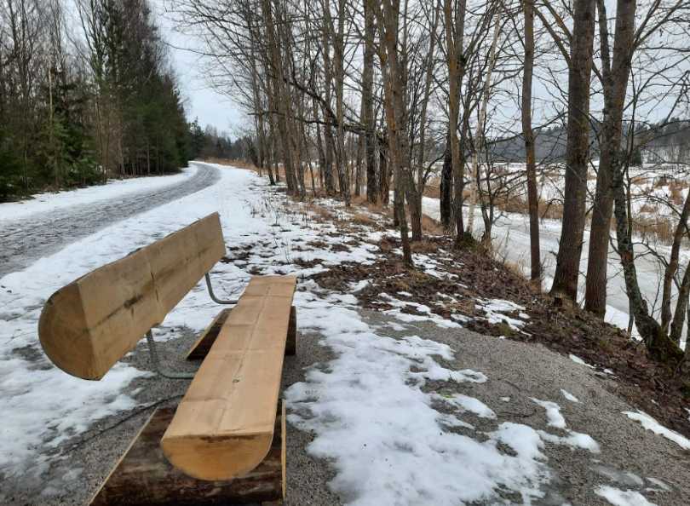

Palautteen käsittelyhistoria
- 17.3. 11:34 - Lähetetty
- 18.3. 8:25 - Käsittelyssä
- 19.4. 13:24 - Valmis

VANTAAN KAUPUNGIN VASTAUS:
Vastaus palautteeseen
19.4 klo 13:23 Ei julkinen
Hei,
Kiitos palautteestanne ja ehdotuksesta Pohjois-Nikinmäen joenrannan perusparantamiseksi. Perusparannustoimia on kuitenkin jo tehty.
Pitkäsiiman kohdalta lähtevää polkuyhteyttä parannettiin ja raivattiin avoimemmaksi kunnossapidon toimesta viime syksynä, haittaavan kasvillisuuden ja puuston osalta. Jokiympäristön raivauksessa pyritään myös huomioimaan luonnonmukaisuuden säilyttäminen, joka on tärkeää mm. eliöstön kannalta.
Kivituhkapinnoitus pyritään tekemään tulevan kesän aikana samalle polkuyhteydelle, jotta kulku joenvarrelle paranisi. Muu jokiympäristö olisi kuitenkin tavoitteena säilyttää luonnontilaisena. Kunnossapito on asentanut polun varteen penkkejä, joiden sijainnit katselmoitiin kyläneuvoston edustajan kanssa.
Siltayhteyden toteuttaminen vaatisi asemakaavan muutosta, siltayhteyttä ei ole asemakaavassa ja joen länsipuolen maat ovat yksityis(t)en omistuksessa.
Aurinkoista kevätta toivoo
Viheraluesuunnittelu, Kadut ja puistot
Vantaan kaupunki

